**LAPORAN QUIZ-4**

**PEMECAHAN MASALAH DENGAN C**

Dzaky Fachrezi (18318040)

1. **Pendahuluan**

Rangkaian RC seri terdiri dari sebuah sumber tegangan pencatu daya, sebuah resistor, dan kapasitor yang disusun seri. Kapasitor adalah elemen yang dapat menyimpan muatan, sehingga tegangan kapasitor adalah fungsi dari waktu. Untuk menentukan tegangan kapasitor setiap waktu pada rangkaian RC seri, dapat dilakukan dengan pendekatan pemrograman. Dalam hal ini digunakan bahasa C untuk memecahkan masalah pada rangkaian RC seri.

1. **Flowchart**

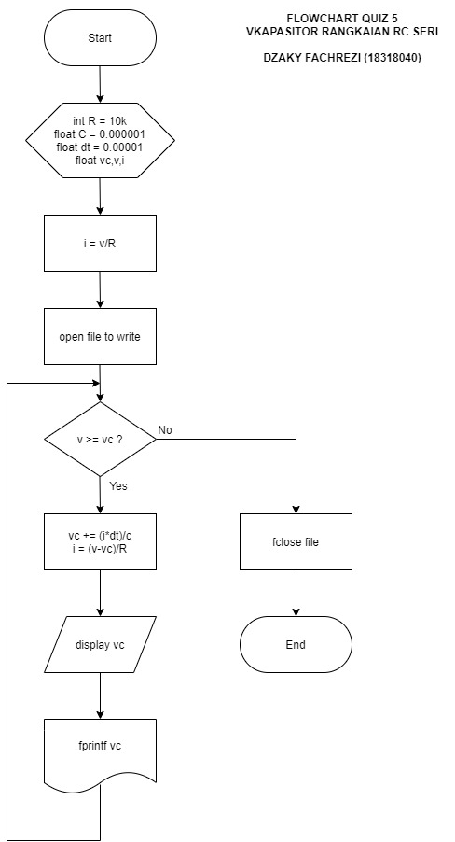

1. **Penurunan Rumus**

Persamaan umum arus kapasitor ialah:

$$I=C\frac{dV}{dt}$$

Tegangan kapasitor saat t = dt ialah:

$$V_{c}=\frac{I dt}{C}$$

Tegangan kapasitor akan kecil sama dengan tegangan sumber, sehingga dilakukan perulangan selama v >= vc.

1. **Hasil**

Setelah program decompile, dan file .txt yang telah diproses dikonversi ke format .xlsx, diperoleh data yang berisi tegangan kapasitor setiap 0.00001 s. Jika diplot kedalam grafik garis akan diperoleh hasil sebagai berikut:

**Gambar 1 Grafik Vkapasitor – t**

Dari grafik di atas, dapat dilihat bahwa seiring pertambahan waktu, tegangan kapasitor meningkat dengan bentuk grafik fungsi eksponensial. Tegangan kapasitor tidak akan melebihi tegangan catu daya sebesar 5 V, sehingga akan diperoleh asimptot pada y = 5.

1. **Kesimpulan**

Pemrograman dengan bahasa C dapat memecahkan masalah rangkaian RC seri untuk mencari tegangan kapasitor setiap waktu, di mana grafik tegangan kapasitor yang diperoleh berupa grafik eksponensial yang tidak melebihi v = 5 V.